МІНІСТЕРСТВО ОСВІТИ І НАУКИ УКРАЇНИ
КРИВОРІЗЬКИЙ НАЦІОНАЛЬНИЙ УНІВЕРСИТЕТ

ОСВІТНЬО-ПРОФЕСІЙНА ПРОГРАМА
(проект)
Право
першого (бакалаврського) рівня вищої освіти
зі спеціальності 081 Право
галузі знань 08 Право
Кваліфікація: Бакалавр права

ЗАТВЕРДЖЕНО ВЧЕНОЮ РАДОЮ
Криворізького національного університету
(протокол № ___від _______р.)

Введена в дію з ________
наказом № __ від _________

Голова вченої ради
_____________Микола СТУПНІК
(протокол № _____ від_______)

Кривий Ріг – 2025

ЛИСТ ПОГОДЖЕННЯ
освітньо-професійної програми

РІВЕНЬ ВИЩОЇ ОСВІТИ | Перший (бакалаврський)
СТУПІНЬ ВИЩОЇ ОСВІТИ | Бакалавр
ГАЛУЗЬ ЗНАНЬ | 08 Право
СПЕЦІАЛЬНІСТЬ | 081 Право
ОСВІТНЯ КВАЛІФІКАЦІЯ | Бакалавр права

ПОГОДЖЕНО
вченою радою факультету економіки та управління бізнесом
протокол № ____ від _________
Голова вченої ради
факультету економіки та управління бізнесом _________Юлія КАШУБІНА

Завідувач навчально-методичного відділу _________Світлана ІВАШУРА

РОЗГЛЯНУТО
на засіданні кафедри права
протокол № _____ від __________
Завідувач кафедри,
доктор юридичних наук, професор _____________Валерій ЮСУПОВ

Керівник проектної групи
(гарант освітньої програми) _____________Дмитро ВЕЛИЧКО

передмова

Розроблено робочою групою у складі:
1. Юсупов Валерій Андрійович - керівник проектної групи, доктор юридичних наук, професор, завідувач кафедри права Криворізького національного університету;
2. Величко Дмитро Михайлович – гарант освітньої програми, кандидат юридичних наук, доцент, доцент кафедри права Криворізького національного університету;
3. Ченшова Наталія Володимирівна – член проектної групи, кандидат юридичних наук, доцент, доцент кафедри права Криворізького національного університету.

1. Профіль освітньої програми зі спеціальності 081 Право

1 – Загальна інформація
Повна назва закладу вищої освіти та структурного підрозділу | Криворізький національний університет;  кафедра права
Ступінь вищої освіти та назва кваліфікації мовою оригіналу | Бакалавр, Бакалавр права
Офіційна назва освітньої програми | Право
Тип диплому та обсяг освітньої програми | Диплом бакалавра, одиничний, 240 кредитів ЄКТС, термін навчання - 3 роки 10 місяців
Наявність акредитації
Цикл/рівень | НРК України – 6 рівень
Передумови | Наявність повної загальної середньої освіти
Додаткові вимоги до правил прийому | Прийом на навчання для здобуття вищої освіти за першим (бакалаврським) рівнем вищої освіти за спеціальністю 081 Право на основі освітнього ступеня молодшого бакалавра або освітньо-професійного ступеня фахового молодшого бакалавра зі спеціальності 081 Право здійснюється за результатами зовнішнього незалежного оцінювання з дотриманням вимог щодо мінімального конкурсного балу, який встановлюється Умовами прийому на навчання для здобуття вищої освіти на відповідний рік вступу для спеціальностей галузі знань 08 Право
Мова(и) викладання | Українська
Термін дії освітньої програми | Після проведення акредитації
Інтернет-адреса постійного розміщення опису освітньої програми | http://knu.edu.ua
2 – Мета освітньої програми
Підготовка висококваліфікованих фахівців у сфері юриспруденції, які володіють системою знань у галузі права; знайомі з сучасними науковими досягненнями цієї галузі; можуть критично оцінювати та застосовувати на практиці теоретичні постулати та інноваційні методи; здатні до постійного навчання і самовдосконалення, брати участь у наукових дослідженнях, займатися правотворчою, правозастосовною та організаційно-управлінською діяльністю
3 – Характеристика освітньої програми
Предметна область (галузь знань, спеціальність, спеціалізація) (за наявності) | Галузь знань: 08 Право  Спеціальність: 081 Право
Опис предметної області | Об’єкт вивчення: право як соціальне явище. Вивчення права та його джерел ґрунтується на правових доктринах, цінностях і принципах, в основі яких покладені права та основоположні свободи людини.  Цілі навчання: набуття здатності розв’язувати складні спеціалізовані задачі у сфері права з розумінням природи і змісту основних правових інститутів, а також меж правового регулювання різних суспільних відносин.  Теоретичний зміст предметної області становлять знання про: основи поведінки індивідів і соціальних груп; творення права, його тлумачення та застосування; правові цінності, принципи, а також природа і зміст правових інститутів, етичні стандарти правничої професії.  Методи, методики та технології: загальнонаукові і спеціальні методи пізнання правових явищ; методики правової оцінки поведінки чи діяльності індивідів і соціальних груп, ідентифікації правової проблеми та її вирішення на основі принципів права; цифрові технології.  Інструменти та обладнання: сучасне інформаційно-комунікаційне обладнання, інформаційні ресурси та програмні продукти, що застосовуються в правовій діяльності.
Орієнтація освітньої програми | Освітньо-професійна
Основний фокус освітньої програми та спеціалізації | Загальна освіта у галузі права
Особливості програми | Програма враховує специфіку роботи юриста у різних галузях народного господарства, в тому числі особливості юридичної служби на підприємствах гірничо-металургійного комплексу
4 – Придатність випускників до працевлаштування та подальшого навчання
Придатність до працевлаштування | Випускники можуть працювати на посадах, пов’язаних із наданням безоплатної правничої допомоги в органах (установах), уповноважених законом на надання такої допомоги; працювати на посадах помічника судді, помічника адвоката, помічника прокурора, помічника нотаріуса; на посадах керівників юридичних служб в юридичних особах приватного права, а також на посадах, пов’язаних із представництвом у суді таких юридичних осіб; на посадах юриста (юрисконсульта) в юридичних особах, основним видом діяльності яких є діяльність у сфері права; проходити державну службу в Міністерстві юстиції України та його територіальних підрозділах із застосуванням стандартів професійної діяльності в сфері права
Подальше навчання | Здобуття освіти на другому (магістерському) рівні вищої освіти.  Набуття додаткових кваліфікацій в системі освіти дорослих.
5 – Викладання та оцінювання
Викладання та навчання | - використання лекційних курсів, практичних занять та консультацій із запланованих дисциплін;  - самостійна робота з джерелами інформації у бібліотеці університету та у наукових бібліотеках України;  - використання навчання та електронних ресурсів за допомогою Інтернет;  - тісне співробітництво зі здобувачами різних років навчання;  - індивідуальні консультації викладачів КНУ та інших профільних закладів вищої освіти;  - використання методів дистанційного навчання на платформі Google, таких як Google class та Google meet.
Оцінювання | У Криворізькому національному університеті діє модульно-рейтингова система оцінювання. В ній застосована 100-бальна загальноуніверситетська шкала.  Атестація здобувачів освітнього ступеня бакалавра здійснюється у наступних формах:  1. Поточний контроль виконання здобувачем освітньо-професійної програми:  - форми поточного контролю за дисциплінами навчального плану зі спеціальності 081 Право визначаються програмами відповідних дисциплін;  - формою підсумкового контролю за кожною дисципліною є письмовий або усний екзамен або залік.  2. Підсумковий контроль виконання здобувачем освітньо-професійної програми – атестаційний екзамен.
6 – Програмні компетентності
Інтегральна компетентність | Здатність розв’язувати складні спеціалізовані задачі у галузі правничої діяльності
Загальні  компетентності | ЗК1. Здатність до абстрактного мислення, аналізу та синтезу.  ЗК2. Здатність застосовувати знання у практичних ситуаціях.  ЗК3. Знання та розуміння предметної області та розуміння професійної діяльності.  ЗК4. Здатність спілкуватися державною мовою як усно, так і письмово.  ЗК5. Здатність спілкуватися іноземною мовою.  ЗК6. Здатність використовувати інформаційні та комунікаційні технології.  ЗК7. Здатність вчитися і оволодівати сучасними знаннями.  ЗК8. Здатність бути критичним і самокритичним.  ЗК9. Здатність працювати в команді.  ЗК10. Здатність діяти на основі етичних міркувань (мотивів).  ЗК11. Здатність реалізувати свої права і обов’язки як члена суспільства; усвідомлення цінності громадянського (вільного демократичного) суспільства та необхідності його сталого розвитку, верховенства права, прав і свобод людини і громадянина в Україні.  ЗК12. Здатність усвідомлювати рівні можливості та гендерні проблеми.  ЗК13. Здатність зберігати та примножувати моральні, культурні, наукові цінності і досягнення суспільства на основі розуміння історії та закономірностей розвитку предметної області, її місця у загальній системі знань про природу і суспільство та у розвитку суспільства, техніки і технологій, використовувати різні види та форми рухової активності для активного відпочинку та ведення здорового способу життя.  ЗК14. Цінування та повага різноманітності та мультикультурності.  ЗК15. Прагнення до збереження навколишнього середовища.
Спеціальні (фахові, предметні) компетентності | СК1. Здатність застосовувати знання з основ теорії та філософії права, знання і розуміння структури правничої професії та її ролі у суспільстві.  СК2. Здатність аналізувати ретроспективи розвитку правових явищ та процесів у контексті їх впливу на сучасну правову систему.  СК3. Цінування та повага до гідності людини як найвищої соціальної цінності, розуміння її правової природи.  СК4. Здатність застосовувати Конвенцію про захист прав людини та основоположних свобод, а також прецедентну практику Європейського суду з прав людини.  СК5. Здатність застосовувати норми та інститути міжнародного публічного права, а також міжнародного приватного права.  СК6. Здатність здійснювати порівняльний аналіз окремих правових інститутів права Європейського Союзу та Ради Європи і правової системи України.  СК7. Здатність застосовувати норми та інститути права, щонайменше з таких галузей, як: конституційне право, адміністративне право і адміністративне процесуальне право, цивільне і цивільне процесуальне право, трудове право, кримінальне і кримінальне процесуальне право.  СК8. Здатність застосовувати правові принципи та доктрини.  СК9. Здатність використовувати бази даних органів юстиції та інформаційні технології, необхідні під час здійснення юридичної діяльності.  СК10. Здатність використовувати різноманітні інформаційні джерела для повного та всебічного встановлення певних обставин.  СК11. Здатність визначати належні та прийнятні для юридичного аналізу факти.  СК12. Здатність аналізувати правові проблеми та обґрунтовувати правові позиції.  СК13. Здатність до критичного та системного аналізу правових явищ.  СК14. Здатність до консультування з правових питань, зокрема, можливих способів захисту прав та інтересів клієнтів, відповідно до вимог професійної етики, належного дотримання норм щодо нерозголошення персональних даних та конфіденційної інформації.  СК15. Здатність до самостійної підготовки проєктів актів правозастосування.  СК16. Здатність до логічного, критичного і системного аналізу документів, розуміння їх правового характеру і значення.
7 – Програмні результати навчання
РН 1. Визначати переконливість аргументів у процесі оцінки заздалегідь невідомих умов та обставин.
РН 2. Знати та розуміти міжнародні стандарти прав людини, положення Конвенції про захист прав людини та основоположних свобод, а також практику Європейського суду з прав людини.
РН 3. Проводити збір і інтегрований аналіз матеріалів з різних джерел.
РН 4. Знати та розуміти основи права Європейського Союзу.
РН 5. Давати короткий правовий висновок щодо окремих фактичних обставин з достатньою обґрунтованістю.
РН 6. Оцінювати недоліки і переваги певних правових аргументів, аналізуючи відому проблему.
РН 7. Складати та узгоджувати план власного прикладного дослідження і самостійно збирати матеріали за визначеними джерелами.
РН 8. Застосовувати інститути міжнародного публічного права, а також міжнародного приватного права.
РН 9. Самостійно визначати ті обставини, у з’ясуванні яких потрібна допомога, і діяти відповідно до отриманих рекомендацій.
РН 10. Вільно спілкуватись державною та іноземною мовами як усно, так і письмово, із застосуванням правничої термінології.
РН 11. Мати базові навички риторики.
РН 12. Доносити до респондента матеріал з певної правової проблематики доступно і зрозуміло.
РН 13. Знати та розуміти особливості реалізації та застосування норм матеріального і процесуального права.
РН 14. Використовувати статистичну інформацію, отриману з першоджерел та вторинних джерел для правничої діяльності.
РН 15. Вільно використовувати для правничої діяльності доступні інформаційні технології і бази даних.
РН 16. Використовувати комп’ютерні програми, необхідні у правничій діяльності.
РН 17. Працювати в команді, забезпечуючи виконання завдань команди.
РН 18. Застосовувати в професійній діяльності основні сучасні правові доктрини, цінності та принципи функціонування національної правової системи.
РН 19. Пояснювати природу та зміст основних правових явищ і процесів.
РН 20. Виокремлювати і аналізувати юридично значущі факти і робити обґрунтовані правові висновки.
РН 21. Готувати проєкти необхідних актів застосування права відповідно до правового висновку, зробленого у різних правових ситуаціях.
РН 22. Надавати консультації щодо можливих способів захисту прав та інтересів клієнтів у різних правових ситуаціях.
8 – Ресурсне забезпечення реалізації програми
Кадрове забезпечення | Науково-педагогічні працівники, що забезпечують освітньо-професійну програму за кваліфікацією, відповідають чинним Ліцензійним умовам провадження освітньої діяльності у сфері вищої освіти, мають необхідний стаж педагогічної та досвід практичної роботи.
Матеріально-технічне забезпечення | Матеріально–технічне забезпечення навчальних приміщень та інфраструктура університету в повному обсязі відповідають чинним Ліцензійним умовам провадження освітньої діяльності у сфері вищої освіти. В освітньому процесі для проведення занять використовується мультимедійне обладнання, для практичних занять – обладнання комп’ютерних і спеціалізованих кабінетів.
Інформаційне та навчально-методичне забезпечення | Освітньо-професійна програма повністю забезпечена НМК з усіх навчальних компонент, наявність яких представлена на сайті кафедри права (https://sites.google.com/view/mashingveri).
9 - Академічна мобільність
Національна кредитна мобільність | Освітня програма передбачає можливість отримання подвійного диплому. Положення про академічну мобільність розміщено на сайті університету (http://www.knu.edu.ua/storage/files/2/3/45.pdf).
Міжнародна кредитна мобільність | Освітня програма передбачає широкі можливості міжнародної кредитної мобільності за умови укладення відповідних угод
Навчання іноземних здобувачів вищої освіти | В межах ліцензійного обсягу наведена освітня програма має особливості, які передбачають можливість навчання іноземних здобувачів вищої освіти. При цьому вони набувають можливостей стати кваліфікованими фахівцями, які здійснюють юридичне обслуговування господарської діяльності національних, міжнародних та іноземних юридичних і фізичних осіб за умови наявності у них мовленнєвої підготовки.

2. Перелік компонент освітньо-професійної програми
та їх логічна послідовність

2.1. Перелік компонент ОП

Код н/д | Компоненти освітньої програми  (навчальні дисципліни, курсові проекти (роботи), практики, кваліфікаційна робота) | Кількість кредитів | Форма підсум-кового контролю
Обов’язкові компоненти ОП
ОК1. | Основи економічної теорії | 3 | екзамен
ОК2. | Судова риторика | 3 | залік
ОК3. | Історія держави та права України | 4 | екзамен
ОК4. | Юридична логіка | 5 | залік
ОК5. | Ділові комунікації (українська мова за професійним спрямуванням) | 3 | залік
ОК6. | Філософія права | 3 | екзамен
ОК7. | Іноземна мова | 6 | екзамен
ОК8. | Інформатика | 3 | залік
ОК9. | Соціологія | 3 | залік
ОК10. | Безпека життєдіяльності та основи охорони праці | 3 | залік
ОК11. | Латинська мова (юридична фразеологія) | 3 | залік
ОК12. | Основи юридичної клінічної практики | 4 | залік
ОК13. | Римське приватне право | 8 | екзамен
ОК14. | Вступ до спеціальності: Юридична деонтологія | 3 | залік
ОК15. | Теорія держави та права | 12 | екзамен
ОК15.1. | Теорія держави та права (КР) | 1 | захист
ОК16. | Конституційне право | 9 | екзамен
ОК16.1. | Конституційне право (КР) | 1 | захист
ОК17. | Кримінальне право та процес | 15 | екзамен
ОК18. | Адміністративне право та процес | 10 | екзамен
ОК19. | Трудове право | 4 | екзамен
ОК20. | Цивільне право та процес | 21 | екзамен
ОК20.1. | Цивільне право та процес (КР) | 1 | захист
ОК21. | Міжнародне право | 7 | екзамен
ОК22. | Екологічне право | 5 | залік
ОК23. | Кримінологія | 4 | екзамен
ОК24. | Міжнародне приватне право | 5 | екзамен
ОК25. | Право Європейського Союзу | 4 | екзамен
ОК26. | Гірниче право | 4 | екзамен
ОК27. | Права людини у військових конфліктах | 7 | залік
ОК28. | Практика виробнича (2к) | 5 | залік
ОК29. | Практика виробнича (3к) | 4 | залік
ОК30. | Практика в судах або в системі прокуратури або адвокатури | 6 | залік
ОК31. | Атестаційний екзамен | 1 | екзамен
Загальний обсяг обов’язкових компонент: |  | 180
Вибіркові компоненти ОП
ВБ1.1. | Теорія держави та права (поглиблене вивчення) | 6 | екзамен
ВБ1.2. | Історія держави та права зарубіжних країн | 6 | екзамен
ВБ2.1. | Юридична психологія | 3 | залік
ВБ2.2. | Філософія | 3 | залік
ВБ2.3. | Банк вибіркових дисциплін | 3 | залік
ВБ3.1. | Вступ до спеціальності: Юридична деонтологія (тренінг курс) | 6 | залік
ВБ3.2. | Законодавче регулювання охорони праці | 6 | залік
ВБ4.1. | Митне право | 4 | залік
ВБ4.2. | Система судових та правоохоронних органів | 4 | залік
ВБ5.1. | Трудове право (поглиблене вивчення) | 7 | залік
ВБ5.2. | Конституційне право (поглиблене вивчення) | 7 | залік
ВБ6.1. | Іноземна мова за професійним спрямуванням | 8 | екзамен
ВБ6.2. | Іноземна мова | 8 | екзамен
ВБ6.3. | Банк вибіркових дисциплін | 8 | екзамен
ВБ7.1. | Фінансове право | 6 | екзамен
ВБ7.2. | Цивільне право та процес (поглиблене вивчення) | 6 | екзамен
ВБ8.1. | Міжнародне право (поглиблене вивчення) | 7 | залік
ВБ8.2. | Міжнародне приватне право (поглиблене вивчення) | 7 | залік
ВБ9.1. | Господарське право та процес | 7 | екзамен
ВБ9.2. | Адміністративне право та процес (поглиблене вивчення) | 7 | екзамен
ВБ10.1. | Система судових та правоохоронних органів (поглиблене вивчення) | 6 | залік
ВБ10.2. | Право Європейського Союзу (поглиблене вивчення) | 6 | залік
Загальний обсяг вибіркових компонент: |  | 60
ЗАГАЛЬНИЙ ОБСЯГ ОСВІТНЬОЇ ПРОГРАМИ: |  | 240

2.2. Структурно-логічна схема ОП

Компонент ОП | Семестр, в якому вивчається відповідна наука або навчальна дисципліна
Компонент ОП | 1 | 2 | 3 | 4 | 5 | 6 | 7 | 8
ОК1. | +
ОК2. | +
ОК3. | +
ОК4. | +
ОК5. |  | +
ОК6. |  |  | +
ОК7. |  | + | + | +
ОК8. |  |  |  | +
ОК9. |  |  |  |  | +
ОК10. |  |  |  |  | +
ОК11. | +
ОК12. | +
ОК13. | + | +
ОК14. |  | +
ОК15. | + | +
ОК15.1. |  | +
ОК16. |  | + | +
ОК16.1. |  |  | +
ОК17. |  | + | + | +
ОК18. |  |  |  | + | +
ОК19. |  |  |  |  | +
ОК20. |  |  |  | + | + | +
ОК20.1. |  |  |  |  |  | +
ОК21. |  |  |  |  |  | +
ОК22. |  |  |  |  |  | + | +
ОК23. |  |  |  |  |  |  | +
ОК24. |  |  |  |  |  |  | +
ОК25. |  |  |  |  |  |  | +
ОК26. |  |  |  |  |  |  | + | +
ОК27. |  |  |  |  |  |  |  | +
ОК28. |  |  |  | +
ОК29. |  |  |  |  |  | +
ОК30. |  |  |  |  |  |  |  | +
ОК31. |  |  |  |  |  |  |  | +

Структурно-логічна схема освітньо-професійної програми побудована таким чином, аби дати можливість здобувачу отримати на перших курсах знання з фундаментальних дисциплін («Теорія держави та права», «Конституційне право»….), які дадуть можливість на наступних курсах отримувати знання зі спеціальних дисциплін («Цивільне право та процес», «Господарське право та процес», «Кримінальне право та процес»), які потрібні фахівцю для здійснення успішної кар’єри у галузі права. Крім того, здобувачу надається право обирати серед вибіркових компонент освітньої програми. Таким чином, здобувач отримує можливість обирати сферу своїх майбутніх інтересів та спеціалізацію, як фахівця. Право обирати компоненти здобувач отримує з другого курсу навчання, коли фундаментальні знання ним вже було отримано, що в свою чергу допомагає йому визначитися з вибором того чи іншого компоненту.

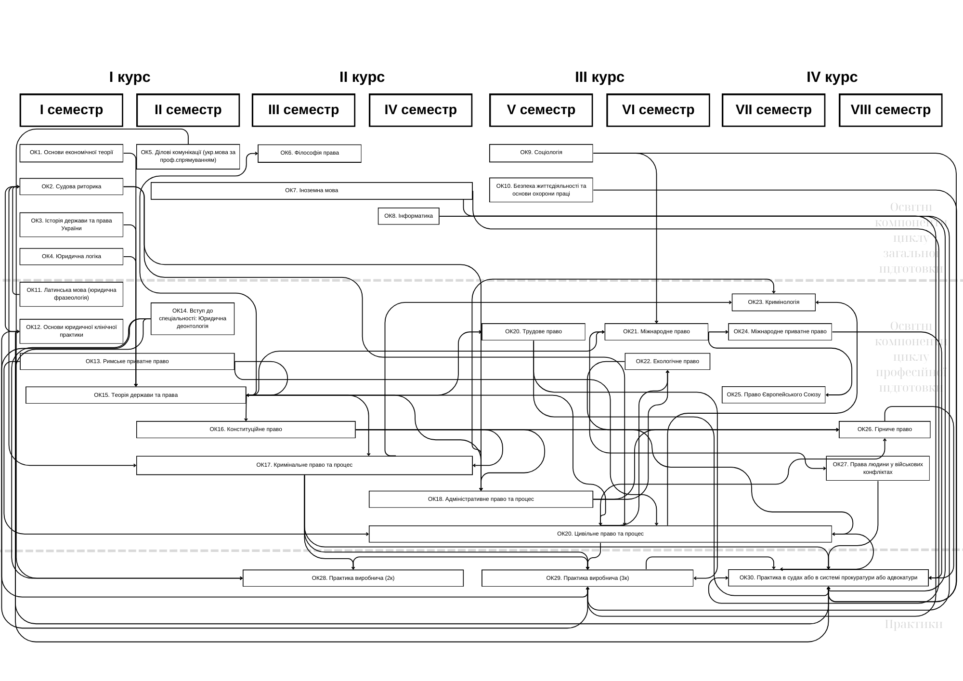
3. Форма атестації здобувачів вищої освіти

Атестація випускника освітньої програми спеціальності 081 Право проводиться у формі атестаційного екзамену та завершується видачею документу встановленого зразка про присудження йому ступеня бакалавра із присвоєнням кваліфікації: Бакалавр права.
Атестація здійснюється відкрито і публічно комісією, до якої можливе залучення представників установ та організацій.

4. Матриця відповідності визначених Стандартом результатів навчання та компетентностей НРК

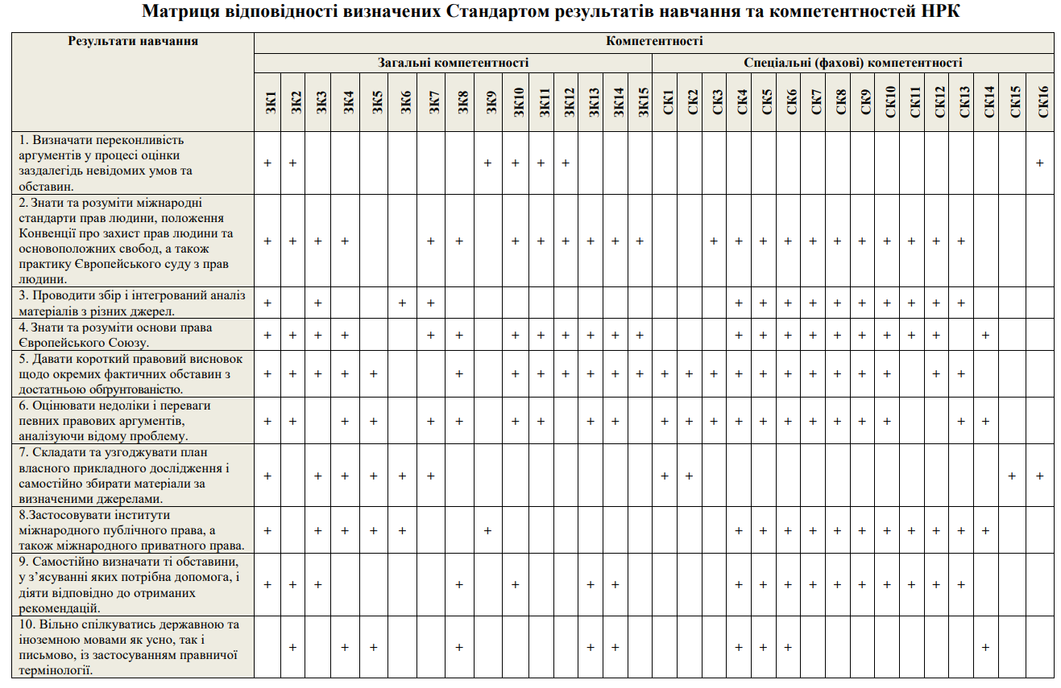

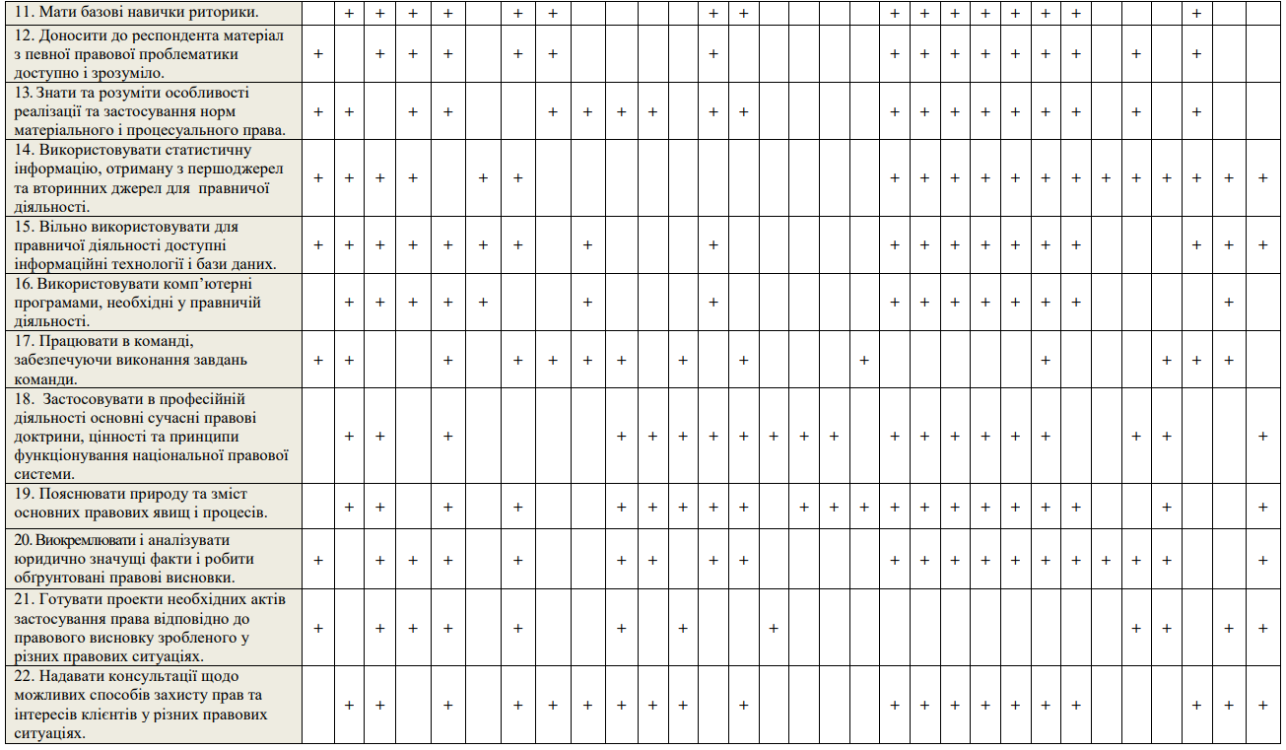

5. Матриця відповідності програмних компетентностей компонентам освітньої програми

 | ОК1 | ОК2 | ОК3 | ОК4 | ОК5 | ОК6 | ОК7 | ОК8 | ОК9 | ОК10 | ОК11 | ОК12 | ОК13 | ОК14 | ОК15 | ОК16 | ОК17 | ОК18 | ОК19 | ОК20 | ОК21 | ОК22 | ОК23 | ОК24 | ОК25 | ОК26 | ОК27 | ОК28 | ОК29 | ОК30 | ОК31
ЗК1 | + | + |  | + | + |  | + | + | + | + | + | + |  |  | + | + | + | + | + | + | + | + | + | + | + |  | + | + | + | + | +
ЗК2 | + | + | + | + | + | + | + | + | + |  | + | + | + | + | + | + | + | + | + | + | + |  | + | + | + | + | + | + | + | + | +
ЗК3 | + | + | + | + | + | + | + | + | + | + | + | + | + | + | + | + | + | + | + | + | + | + | + | + | + | + | + | + | + | + | +
ЗК4 | + | + |  |  | + |  | + | + | + | + | + | + |  |  | + | + | + | + | + | + | + | + | + | + | + |  | + | + | + | + | +
ЗК5 | + | + | + | + | + | + | + | + | + | + | + | + | + | + | + | + | + | + | + | + | + | + |  | + |  | + | + | + | + | + | +
ЗК6 |  |  |  |  |  |  |  | + | + |  |  | + |  |  |  |  | + | + |  | + | + |  | + | + |  |  | + | + | + | +
ЗК7 | + | + | + | + | + | + | + | + | + | + | + | + | + |  | + | + | + | + | + | + | + | + | + | + | + | + | + | + | + | +
ЗК8 |  | + |  |  | + |  | + |  | + |  | + | + |  |  | + | + | + | + | + | + | + |  |  | + | + |  |  | + | + | + | +
ЗК9 | + |  |  | + |  |  |  | + | + |  |  | + |  |  |  |  | + | + | + | + | + |  |  | + |  |  | + | + | + | + | +
ЗК10 | + |  | + | + |  | + |  |  | + | + |  | + | + | + | + | + | + | + | + | + | + | + |  | + | + | + | + | + | + | + | +
ЗК11 | + |  | + | + |  | + |  |  |  | + |  | + | + | + | + | + | + | + | + | + | + | + |  | + | + | + | + | + | + | + | +
ЗК12 | + |  | + | + |  | + |  |  | + | + |  | + | + | + | + | + | + | + | + | + | + | + |  | + | + | + | + | + | + | + | +
ЗК13 |  | + | + | + | + | + | + | + |  | + | + | + | + | + | + | + | + | + | + | + | + | + |  | + | + | + | + | + | + | + | +
ЗК14 |  | + | + | + | + | + | + |  | + | + | + | + | + | + | + | + | + | + | + | + | + | + |  | + | + | + | + | + | + | + | +
ЗК15 | + |  |  |  |  | + |  |  |  | + |  | + |  | + | + | + | + | + |  | + | + | + |  | + | + |  |  | + | + | +
СК1 |  |  | + | + |  | + |  |  |  |  |  | + | + | + | + | + | + | + | + | + |  |  |  |  |  | + | + | + | + | + | +
СК2 |  |  | + | + |  | + |  |  |  |  |  | + | + | + | + | + | + | + | + | + |  |  |  |  |  | + | + | + | + | + | +
СК3 |  |  | + | + |  | + |  |  | + |  |  | + | + |  | + | + | + | + | + | + | + |  |  | + |  | + | + |  |  |  | +
СК4 |  | + | + | + | + | + | + | + | + | + | + | + | + | + | + | + | + | + | + | + | + | + | + | + | + | + | + | + | + | + | +
СК5 |  | + | + | + | + | + | + | + | + | + | + | + | + | + | + | + | + | + | + | + | + | + | + | + | + | + | + | + | + | + | +
СК6 |  | + | + | + | + | + | + | + | + | + | + | + | + | + | + | + | + | + | + | + | + | + | + | + | + | + | + | + | + | + | +
СК7 |  | + | + | + | + | + | + | + | + | + | + | + | + | + | + | + | + | + | + | + | + | + | + | + | + | + | + | + | + | + | +
СК8 |  | + | + | + | + | + | + | + | + | + | + | + | + | + | + | + | + | + | + | + | + | + | + | + | + | + | + | + | + | + | +
СК9 |  | + | + | + | + | + | + | + | + | + | + | + | + | + | + | + | + | + | + | + | + | + | + | + | + | + | + | + | + | + | +
СК10 |  | + | + | + | + | + | + | + | + | + | + | + | + |  | + | + | + | + | + | + | + | + | + | + | + | + | + | + | + | + | +
СК11 |  |  |  |  |  |  |  | + | + | + |  | + |  |  |  | + | + | + | + | + | + | + | + | + | + |  | + | + | + | +
СК12 | + | + |  |  | + | + | + | + | + | + | + | + |  | + | + | + | + | + | + | + | + | + | + | + | + |  | + | + | + | + | +
СК13 | + |  | + | + |  | + |  | + | + | + |  | + | + | + | + | + | + | + | + | + | + | + | + | + |  | + | + | + | + | + | +
СК14 |  | + |  |  | + |  | + | + | + |  | + | + |  |  | + |  | + | + | + | + | + |  | + | + | + |  | + | + | + | + | +
СК15 | + |  |  |  |  |  |  | + | + |  |  | + |  |  |  |  |  |  |  |  |  | + | + |  |  |  |  | + | + | +
СК16 | + |  | + | + |  | + |  | + | + | + |  | + | + | + | + | + | + | + | + | + |  | + | + |  |  | + | + | + | + | + | +

6. Матриця забезпечення результатів навчання (РН) відповідними компонентами освітньої програми

 | ОК1 | ОК2 | ОК3 | ОК4 | ОК5 | ОК6 | ОК7 | ОК8 | ОК9 | ОК10 | ОК11 | ОК12 | ОК13 | ОК14 | ОК15 | ОК16 | ОК17 | ОК18 | ОК19 | ОК20 | ОК21 | ОК22 | ОК23 | ОК24 | ОК25 | ОК26 | ОК27 | ОК28 | ОК29 | ОК30 | ОК31
РН1 | + |  |  | + |  |  |  |  |  |  |  | + |  |  |  |  | + | + |  | +
РН2 |  |  |  |  |  |  |  |  |  |  |  |  |  |  |  | + |  |  |  |  | + |  |  | +
РН3 |  |  |  |  |  |  |  |  |  |  |  |  |  |  |  |  |  |  |  |  |  |  |  |  |  |  |  | + | + | +
РН4 |  |  |  |  |  |  |  |  |  |  |  |  |  |  |  |  |  |  |  |  |  |  |  |  | +
РН5 |  |  |  |  |  |  |  |  |  |  |  | + |  |  |  |  | + | + |  | +
РН6 |  |  |  |  |  |  |  |  |  |  |  |  |  |  |  |  | + | + |  | +
РН7 |  |  |  |  |  |  |  |  |  |  |  |  |  |  |  |  |  |  |  |  |  |  |  |  |  |  |  | + | + | +
РН8 |  |  |  |  |  |  |  |  |  |  |  |  |  |  |  |  |  |  |  |  | + |  |  | + |  |  | +
РН9 |  |  |  |  |  |  |  |  |  |  |  | + |  |  |  |  |  |  |  |  |  |  |  |  |  |  |  | + | + | +
РН10 |  | + |  |  | + |  | + |  |  |  | +
РН11 |  | + |  |  | +
РН12 |  | + |  |  | + |  | + |  |  |  | + |  |  |  | + |  |  |  |  |  |  |  |  |  |  |  |  |  |  |  | +
РН13 |  |  |  |  |  |  |  |  |  |  |  | + |  |  |  |  | + | + | + | + |  |  |  |  |  |  |  | + | + | + | +
РН14 |  |  |  |  |  |  |  | + | + |  |  |  |  |  |  |  |  |  |  |  |  |  | +
РН15 |  |  |  |  |  |  |  | + |  |  |  |  |  |  |  |  |  |  |  |  |  |  |  |  |  |  |  | + | + | +
РН16 |  |  |  |  |  |  |  | +
РН17 |  |  |  |  |  |  |  |  | + |  |  | +
РН18 |  |  |  |  |  | + |  |  |  |  |  |  |  | + | +
РН19 |  |  | + | + |  | + |  |  |  |  |  |  | + |  | + | + |  |  | + |  |  |  |  |  |  | + | + |  |  |  | +
РН20 |  |  |  |  |  |  |  |  |  | + |  |  |  |  |  |  | + | + | + | + |  | +
РН21 | + |  |  |  |  |  |  |  |  | + |  | + |  |  |  |  |  |  |  |  |  | + |  |  |  |  |  | + | + | +
РН22 |  |  |  |  |  |  |  |  |  |  |  | +

